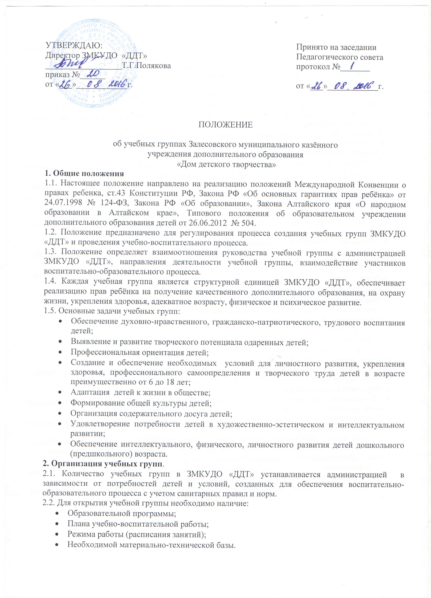

2.3. Учебные группы ЗМКУДО «ДДТ» могут создаваться на базе других образовательных учреждений (школ района).
2.4. Учебные группы ЗМКУДО «ДДТ» могут быть одновозрастными и разновозрастными; (учебные группы – это объединения по интересам, т.е клубы, студии, ансамбли, группы, кружки и т.д.); где дети могут заниматься по программам одного или нескольких объединений, менять их.
2.5. Расписание занятий учебных групп составляется администрацией ЗМКУДО «ДДТ» с учетом пожеланий детей, их родителей (законных представителей) и педагогов для создания наиболее благоприятного режима труда и отдыха детей; с учетом возрастных особенностей детей и установленных санитарно-гигиенических норм.
2.6. Возраст детей, желающих посещать занятия в учебных группах ЗМКУДО «ДДТ», от 6 до 18 лет, (группы дошкольного образования «Медвежонок» от 4 до 7 лет).
3. Комплектование учебных групп.
3.1. Порядок комплектования учебных групп ЗМКУДО «ДДТ» определяется настоящим Положением, Положением о приёме и отчислении воспитанников.
3.2. В каждом из 6 направлений деятельности ЗМКУДО «ДДТ» (научно-техническая, военно-патриотическая, социально-педагогическая, эколого-биологическая, туристско-краеведческая, художественно-эстетическая) может быть несколько учебных групп.
3.3. Численный состав учащихся 1 года обучения – не менее 12 человек, 2 года обучения – не менее 10, 3 года обучения - 8. Возможно деление группы на подгруппы при работе с компьютером.
4. Управление и руководство учебной группой
4.1. Руководство деятельности учебной группой осуществляет директор ЗМКУДО «ДДТ», назначенный Учредителем и действующем на основании Устава.
4.2. Учебные занятия в учебных группах ведутся педагогами дополнительного образования ЗМКУДО «ДДТ».
4.3. Директор ЗМКУДО «ДДТ» подотчетен Учредителю.
5. Финансирование учебных групп
5.1. Финансовые средства учебных групп образуются
- из поступления бюджетных средств;
- из родительских взносов;
- из добровольных пожертвований, спонсорской помощи;
- из средств, полученных от ведения коллективом, приносящий доход деятельности
(в соответствии с Уставом).
5.2. Должностные оклады педагогов дополнительного образования, работающих на учебных группах, определяются по итогам аттестации на основании ЕТС.
6. Образовательный процесс
6.1 Содержание образования в учебных группах определяется планом учебно-воспитательной работы, программой деятельности, реализуемой в ЗМКУДО «ДДТ»;
6.2 Организация образовательного процесса в учебных группах регламентируется учебным планом и расписанием занятий;
6.3. Организация учебно-воспитательной работы предусматривает создание условий для развития различных видов деятельности с учетом возможностей, интересов, потребностей самих детей.
7. Права и обязанности участников образовательного процесса
7.1. Участниками образовательного процесса в Учреждении являются дети до 18 лет, обучающиеся, педагогические работники, родители (законные представители).
7.2. Права и обязанности детей, посещающих учебные группы и их родителей (законных представителей) определяются законодательством РФ, Уставом.

